**Instituto Tecnológico de Costa Rica**

**Bachillerato de Ingeniería en Computación**

**Visualización de Información**

**Proyecto corto 1**

**Profesora Lilliana Sancho**

**Jose Pablo Mayorga – 2016082305**

**Daniel Martínez Bonilla – 2016145208**

**2019**

# Herramientas utilizadas

El software utilizado en la implementación de la visualización y los componentes del grafico fueron principalmente D3 v4 (una biblioteca de javascript), HTML5, CSS3, y javascript.

Se utilizo jQuery4 (requisito del bootstrap) principalmente en la manipulación del DOM y para simplificar un poco la utilización de javascript. Para la implementación del dropdown y el tooltip se utilizó Bootstrap4, además se usó la biblioteca Mustache.js para hacer el template que permite cambiar los datos al seleccionar un cantón.

# Justificación del diseño visual

A la hora de escoger el diseño y la posición de los elementos se tuvieron varias ideas. Estos fueron los bocetos iniciales que tuvimos en mente para el diseño:

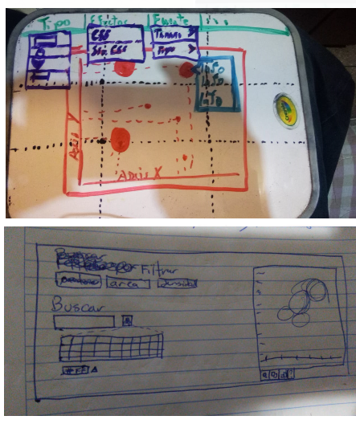

Logramos concluir que debíamos agrupar las opciones en un espacio que no obstruyera ni dificultara la visualización del gráfico. Por supuesto en el centro se colocó el grafo, esto porque es el elemento más relevante. En la sección inferior se implementó una barra de ajustes que contiene las opciones para modificar el tamaño de los elementos. En la barra también se encuentra otros botones para escoger el tipo de grafico de entre las opciones de barras, burbujas, rectángulos y glifos además de un tercer botón para agregar efectos 3d o reflejo a las formas.

Con el objetivo de facilitar el cambio de color y una observación más fácil de las estadísticas, el usuario puede seleccionar el elemento deseado en el gráfico, esto abrirá una pequeña ventana al costado que muestra los datos y adicionalmente contiene un color-picker con sliders de brillo para cambiar al color que se desee.

# ¿Qué hace bueno nuestro diseño?

El diseño implementado logra su objetivo, en nuestra opinión, que es visualizar los datos de cada cantón de una manera más diligente. Se buscó liberar los espacios alrededor del canvas de botones innecesarios y que nublarán la vista.

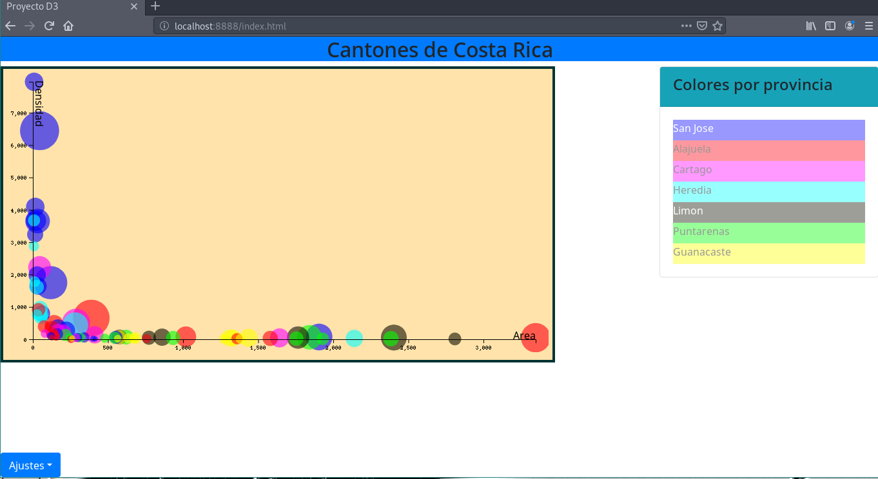

Al implementar la página lo que se deseaba era poder simplificar lo mayor posible el layout y para tener un mayor enfoque en los datos y menos en la página en sí. Eso puede ser un factor que diferencie nuestra implementación de las demás. Otra diferencia que destaca nuestro diseño es la interactividad, se puede ver a la hora de cambiar el tono o color de algún elemento y vuelve la tarea más dinámica comparado con otros diseños.